**Computer Organization 2019**

**HOMEWORK 1**

系級: 資訊112 學號: E14086020 姓名: 洪緯宸

**實驗結果圖:**

(波形圖及模擬完成截圖)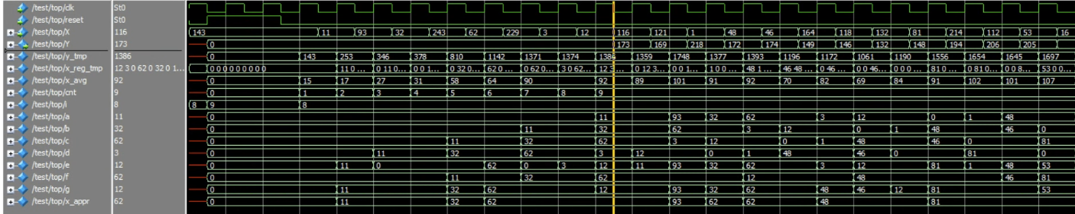

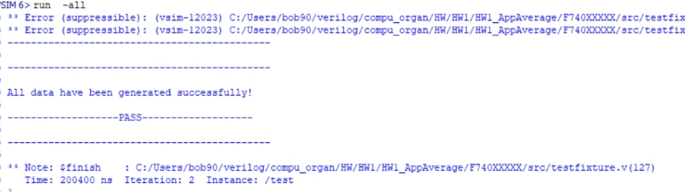

**程式運作流程:**

首先，我用assign 做了一個x_avg的組合電路用來計算最近的九個數的平均，再來我使用過wire 的 x_reg_tmp 來存小於x_avg 的數，如果大於就用condition statement assign 成0

Ex: assign x_reg_tmp[0] = (x_reg[0] < = x_avg)? x_reg[0]:0;

再來，我用組合電路的找出x_reg_tmp 陣列中最大的數字，算出x_appr

同樣的使用組合電路算出y_tmp，y_tmp是∑(x_reg[i]+x_appr) ，還沒除8之前的值，最後在負緣的時候我直接將Y <= y_tmp[12:3]，取y_tmp 12~3的bit，相當於右移3bits 也就是除8，醬子省面積，得到最終結果

**心得**

這題因為沒有複雜的計算，所有結果都可以用組來電路計算出來，我覺得一開始比較難的是要處理overflow的問題因為計算平均實，全部相加會超過原本x_reg的bit數所以x_avg會需要多幾個bit 去做保護，後面的y_tmp也是要做這種保護，因為資料是在正緣做讀取，所以我是在復原做資料的變化，解決的後面postsim set time hold time問題。